**

**LA SECUENCIA DE HUBBLE**

Autores:

G. Iafrate (a), M. Ramella (a) y V. Bologna (b)

Traducido por:

Mauro López (c, d) y Enrique Solano (c, d)

Actualizado por:

Luis González Ramírez (e), Alba Aller (c, d)

(a) INAF - Astronomical Observatory of Trieste,

(b) Instituto Comprensivo S. Giovanni – Sc. Sec Di primo grado ‘‘M. Codermatz’’ – Trieste,

(c) Centro de Astrobiología (CAB), INTA-CSIC,

(d) Observatorio Virtual Español, (e) Universidad Complutense de Madrid

Versión: mayo 2023

________________________________________________________________________________

1. Introducción

Las galaxias son las estructuras fundamentales que trazan la distribución de materia del Universo a gran escala. Son agrupaciones que contienen una gran cantidad de gas y polvo, así como miles de millones de estrellas, todo ello unido debido al efecto de su propia gravedad. Además, se estima que también contienen una fracción considerable de materia oscura, cuya naturaleza es aún desconocida. Las galaxias presentan una gran variedad de formas, desde las más simples a las más complejas, que son el resultado de su formación y evolución.

Para clasificar las galaxias, Edwin Hubble diseñó un esquema morfológico en 1936, denominado **secuencia de Hubble**, basado en la apariencia visual originalmente observada en placas fotográficas.

Este esquema divide las galaxias regulares en tres clases principales: espirales, elípticas y lenticulares. Además de las galaxias de este esquema, existe una cuarta clase de galaxias que se denominan irregulares, las cuales no tienen una forma clara y definida como las anteriores y por tanto no encajan en ninguna de las clases principales de la secuencia de Hubble.

Hoy en día la secuencia de Hubble es el sistema más comúnmente utilizado para clasificar galaxias. Además, se sabe que la secuencia de Hubble no se corresponde con una secuencia de la evolución de una galaxia durante las diferentes fases de su vida. A pesar de ello, conocerla es importante.

En este caso práctico describimos la secuencia de Hubble y mostramos cómo utilizarla para clasificar galaxias. También proporcionamos una lista de galaxias para ubicarlas fácilmente en la secuencia de Hubble.

1. Galaxias

Casi todos los objetos que vemos en el cielo a simple vista como las estrellas, las nebulosas o los cúmulos estelares, pertenecen a nuestra galaxia. Fuera de ella solo podemos observar otras galaxias y, excepcionalmente, supernovas u otras explosiones violentas.

Sabemos que hay más de 200 000 millones de galaxias en el Universo, ya sean similares, menores o mayores que nuestra Vía Láctea. Aunque las galaxias son objetos muy brillantes, que resplandecen como 1011 estrellas, debido a las enormes distancias a las que se encuentran [1], solamente se pueden ver tres de ellas a simple vista: la Pequeña y la Gran Nube de Magallanes (visibles desde el hemisferio sur) y Andrómeda (M31) (visible desde el hemisferio norte).

Las Nubes de Magallanes son galaxias irregulares, visibles desde el hemisferio sur y descritas por primera vez por Magallanes en el año 1519. En 1987 se observó una supernova en la Gran Nube de Magallanes [2] siendo un hecho de gran relevancia ya que, una explosión así en una galaxia cercana o en nuestra Vía Láctea, es un extraño suceso que solamente ocurre una vez cada 400 años. Por su parte, M31 es una galaxia espiral gigante, similar a la Vía Láctea, situada a 2.3 millones de años luz de nosotros. Las dos Nubes de Magallanes, junto con Andrómeda, la Vía Láctea y otras galaxias más pequeñas que se encuentran ligadas entre sí gravitacionalmente, forman el llamado Grupo Local [1].

**Figura 1**. La secuencia de Hubble: un esquema de clasificación morfológica de galaxias.

Como ya hemos comentado, las galaxias pueden tener diferentes formas: las hay elípticas, espirales, espirales barradas, lenticulares e irregulares. A continuación, describiremos muy brevemente los rasgos característicos de cada una de estas clases:

* Las **galaxias elípticas** tienen forma esférica o elipsoidal, con un achatamiento variable. Se asemejan a bolas de algodón con una luminosidad que decrece uniformemente conforme aumenta la distancia al centro.
* Las **galaxias espirales** son similares a la Vía Láctea, mostrando un único núcleo central brillante del que parten brazos en espiral.
* Las **galaxias espirales barradas** son otro tipo de galaxias espirales que se diferencian de las anteriores en que sus brazos no parten directamente desde el núcleo, sino desde una estructura con aspecto de barra. La Vía Láctea es una galaxia espiral barrada.
* Las **galaxias lenticulares** tienen un bulbo y una forma de disco como las espirales, pero el bulbo domina la forma de la galaxia y el disco solamente contiene gas y polvo sin brazos espirales o estrellas brillantes.
* Las **galaxias irregulares** tienen, como su propio nombre indica, una forma irregular. Normalmente tienen poca masa y escasa luminosidad.

1. La secuencia de Hubble

La figura 1 es una representación de la secuencia de Hubble. A la izquierda están las galaxias elípticas, que tienen una distribución de luz suave, sin particularidades y aparecen como elipses en las imágenes fotográficas. Se representan con la letra E, seguida por un número entero *n* que indica el grado de excentricidad. Por convenio, *n* es 10 veces la excentricidad de la galaxia, redondeado al número entero más cercano.

La **excentricidad** está definida como:

$$e=1-\frac{b}{a} (1)$$

siendo *a* y *b* los semiejes mayor y menor de la elipse (figura 2). Por tanto, el número *n* será:

$$n=10e=10\left(1-\frac{b}{a}\right) (2)$$

La excentricidad aumenta a medida que nos desplazamos a la derecha en el diagrama de la secuencia de Hubble, con galaxias casi circulares (clasificadas como E0; véase figura 3) situadas en el extremo izquierdo del diagrama. Cabe destacar que la excentricidad de una galaxia en el cielo está relacionada solamente de manera indirecta con su forma tridimensional. Por ejemplo, una galaxia aplanada en forma de disco puede aparecer casi redonda si se observa de frente, o elíptica si se observa inclinada). Las galaxias elípticas más aplanadas tienen una excentricidad de $e=0,7$ (clasificadas como E7; véase figura 4).

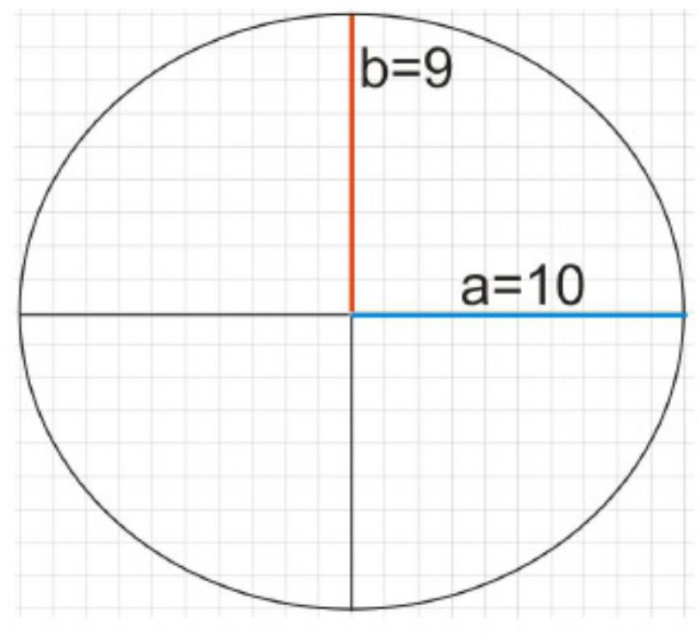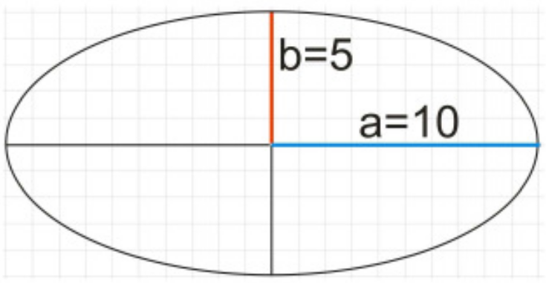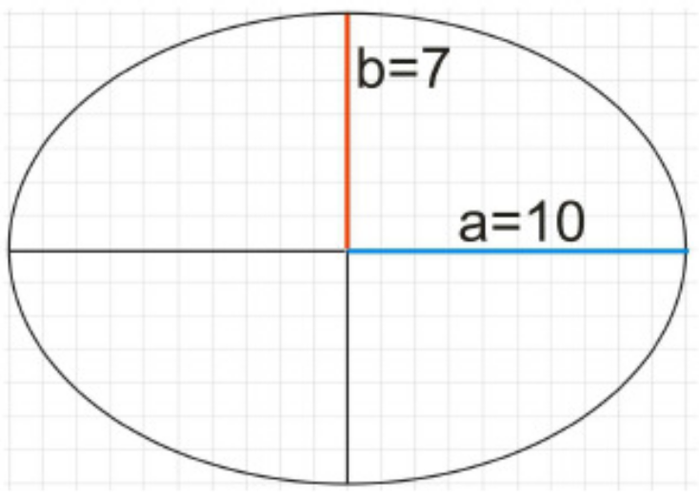

**Figura 2**. Ejemplos de elipses con diferente excentricidad.

A la derecha de la secuencia de Hubble se encuentran dos ramas paralelas para las galaxias espirales. Una galaxia en espiral consiste en un disco aplanado con una estructura en espiral, con brazos de gas y estrellas que se extienden desde el centro, y con una gran concentración de estrellas conocida como el bulbo.

Aproximadamente, la mitad de las galaxias espirales tienen una estructura barrada que se extiende desde el bulbo, con los brazos espirales comenzando en los extremos de la barra. En la secuencia de Hubble, las espirales regulares ocupan la rama superior y están representadas por la letra S, mientras que las espirales barradas ocupan la inferior y usan las letras SB. Ambos tipos de espirales se dividen a su vez según la apariencia detallada de sus estructuras espirales.

La pertenencia a una de estas subdivisiones se indica añadiendo una letra minúscula (a, b o c) al tipo morfológico. Así, por ejemplo, las galaxias Sa (SBa) se caracterizan por poseer un bulbo central brillante y grande y unos brazos espirales muy arremolinados y pocos definidos (véase figura 5). Por otro lado, las galaxias Sc (SBc) muestran un bulbo mucho más pequeño y débil mientras que los brazos espirales se encuentran mucho mejor definidos (véase figura 6). La subdivisión Sb (SBb) representa un estadio intermedio (véase figura 7).

En el centro de la secuencia de Hubble, donde las dos ramas de las galaxias espirales se unen con la rama de las elípticas, se encuentra una clase intermedia de galaxias conocida como lenticulares y que se representan con la terminología S0 (véase figura 8 y 9). Al contrario que las galaxias espirales, los discos de las galaxias lenticulares no tienen estructuras en espiral. Normalmente el bulbo es la fuente de luz dominante en una galaxia lenticular y, además, las galaxias lenticulares situadas de frente son difíciles de distinguir de las galaxias elípticas de tipo E0, haciendo que la clasificación de muchas de dichas galaxias sea dudosa.

Por último, las galaxias que no encajan morfológicamente con ninguno de los tipos de la secuencia de Hubble se denominan galaxias irregulares (véase figura 10).

**Figura 6**. NGC 1073, galaxia espiral barrada SBc. Fuente: Sloan Digital Sky Survey.

**Figura 5**. NGC 4314, galaxia espiral barrada SBa. Fuente: Observatorio de McDonald.

**Figura 8**. NGC 2787, galaxia lenticular S0 Fuente: NASA.

**Figura 7**. NGC 1365, galaxia espiral barrada SBb Fuente: Dark Energy Survey.

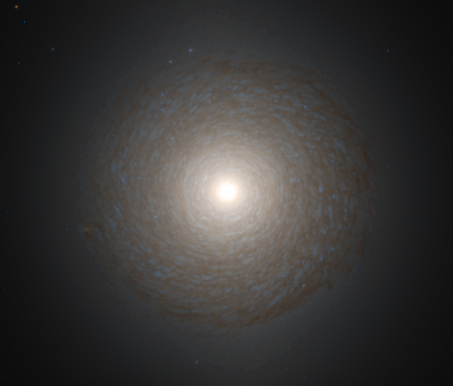

**Figura 10**. NGC 1427A, galaxia irregular. Fuente: NASA, ESA.

**Figura 9**. NGC 1387, galaxia lenticular S0. Fuente: NASA/ESA.

**Figura 3**. NGC 1379, galaxia elíptica E0. Fuente: The Carnegie-Irvine Galaxy Survey.

**Figura 4**. NGC 4623, galaxia elíptica E7. Fuente: Sloan Digital Sky Survey.

1. Herramienta del Observatorio Virtual requerida: Aladin

**Aladin** es un potente atlas interactivo del cielo, desarrollado y mantenido por el Centro de Datos astronómicos de Estrasburgo (CDS), que permite al usuario visualizar imágenes de cualquier parte del cielo y superponer datos de tablas y catálogos de diferentes archivos astronómicos.

Aladin es una aplicación Java que se puede descargar gratuitamente entrando en la siguiente página web:

<https://aladin.cds.unistra.fr/>

Para la realización de esta práctica vamos a utilizar la versión [Aladin](https://aladin.cds.unistra.fr/java/Aladin11.0.jar).jar 11.0 que está disponible en el siguiente enlace:

<https://aladin.cds.unistra.fr/java/Aladin11.0.jar>

***NOTA:*** se utilizará una versión sin necesidad de un entorno de Java en formato de ejecutable directamente, pero cualquier otra versión tendrá el mismo funcionamiento.

1. Desarrollo del caso práctico

En este caso práctico se proporciona una muestra de 16 galaxias con el objetivo de clasificarlas de acuerdo con la secuencia de Hubble. Las galaxias son: M33, M59, M85, M86, M87, NGC 175, NGC 488, NGC 1073, NGC 1300, NGC 3031, NGC 4125, NGC 5457, NGC 7479, NGC 6822, IC 4710 y PGC 20298.

**Figura 11**. Página de Aladin.

El primer paso será abrir la aplicación previamente descargada. Una vez abierto Aladin, clicamos sobre la pantalla del visor y seleccionaremos en la pestaña de vista un mosaico de 16 paneles (véase figura 11):

*View → Panels → 16 panels (Mayús + F4)*

A continuación, seguiremos los siguientes pasos para cargar la imagen correspondiente de cada una de las galaxias de la muestra:

**1º/** Se debe clicar el primer panel de arriba a la izquierda y pulsar sobre la pestaña superior del visor de *Command*. Se escribe la primera galaxia: M33, y se pulsa el botón *Enter*.

**2º/** Con el clic derecho sobre este primer panel, se debe seleccionar la opción de *Locked view* para mantener la vista actual del panel. Al hacer esto, un símbolo con un candado rojo aparecerá en ese panel para indicar que la vista de la imagen queda fija.

**3º/** Para identificar la galaxia de manera más rápida, podemos cambiar el nombre del panel: en la parte de los planos de la derecha de la ventana, con el clic derecho se pulsa en el plano de CDS/P/DSS2/color y en la opción de *Properties* (véase figura 12) se escribe el nombre de la galaxia en *PlaneID*, en este caso M33.

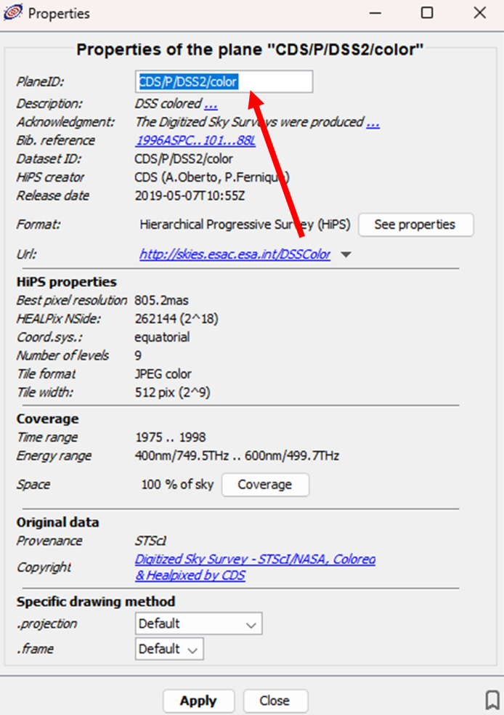

**Figura 12**. Ventana de propiedades del plano.



**4º/** Se pulsa en el siguiente panel, y de nuevo, y la pestaña de *Command*, se escribe la siguiente galaxia de la lista y se pulsa *Enter*.

**5º/** Se acepta el mensaje que aparece en la mitad de la pantalla en la ventana de *Confirmation*, para así bloquear de nuevo la vista en la opción de *Locked view* haciendo clic derecho en el panel y ampliando la imagen del panel con la rueda del ratón hasta que la galaxia ocupe toda la imagen.

Así, se deben completar todos los paneles con las galaxias de la lista. De esta manera, debe aparecer en la página de Aladin una serie de 4x4 paneles con las 16 galaxias a clasificar (véase figura 13).

Aladin muestra las imágenes de las galaxias obtenidas por los telescopios más grandes del mundo. También permite la visualización de varias galaxias a la vez, para poder facilitar su comparación.

Atendiendo a su apariencia hay que intentar clasificarlas según la secuencia de Hubble (elípticas, lenticulares, espirales normales, espirales barradas e irregulares) en los ejercicios que se proponen a continuación.

**Referencias**

[1] Distancia a la galaxia Andrómeda, Tutorial de SVO (CAB).

[2] Tutorial de supernova en NGC 4995.

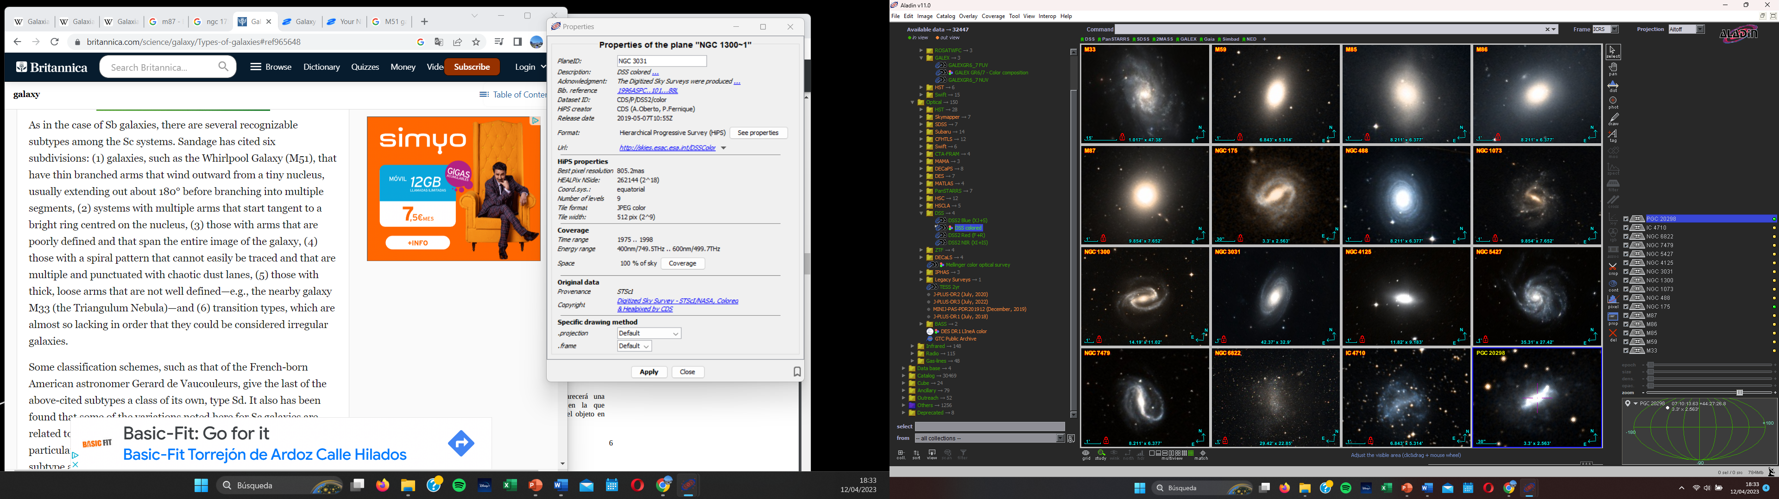

**Figura 13**. Visor de Aladin mostrando las 16 galaxias.

**La opinión del astrónomo**

La secuencia de Hubble es sólo un esquema gráfico de clasificación y no se corresponde con una secuencia de la evolución de las galaxias a lo largo de su vida: las galaxias no se originan como elípticas y se transforman posteriormente en espirales e irregulares.

Pensamos que las galaxias se forman en grandes halos de materia cuya naturaleza todavía nos es desconocida, la denominada materia oscura. El gas almacenado en estos halos pierde energía y colapsa hacia el centro. La conservación del momento angular crea una estructura en forma de disco que se puede observar en las galaxias espirales (ej. la Vía Láctea).

También se piensa que las galaxias elípticas se originan a partir de la interacción entre galaxias. Estas interacciones ocurren cuando las galaxias están lo suficientemente cerca como para sentir recíprocamente sus campos gravitacionales. La fuerza que se ejerce entre las dos galaxias las deforma y, finalmente, fractura. Esto puede originar, dependiendo de la velocidad y órbita de las galaxias, un proceso de fusión que distribuye las estrellas en una estructura esférica. La compresión del gas durante el proceso de fusión puede causar nuevas formaciones estelares.

**Gabriella De Lucia**

INAF – Astronomical Observatory of Trieste

**Ejercicios**

**Nivel de aprendizaje 1**

* Visualización de galaxias usando Aladin.
* Clasificación de galaxias de acuerdo con su forma (elíptica, espiral, otra).
* Rellenar la tabla adjunta.

Actividad: dividir las 16 galaxias entre elípticas, espiral, espirales, espirales barradas y otras. Para cada galaxia marcar con una **X** la columna correcta de acuerdo con su clasificación.

|  |  |  |  |  |
| --- | --- | --- | --- | --- |
| **Galaxia** | **Elíptica** | **Espiral** | **Barrada** | **Otras** |
| M33 |  |  |  |  |
| M59 |  |  |  |  |
| M85 |  |  |  |  |
| M86 |  |  |  |  |
| M87 |  |  |  |  |
| NGC 175 |  |  |  |  |
| NGC 488 |  |  |  |  |
| NGC 1073 |  |  |  |  |
| NGC 1300 |  |  |  |  |
| NGC 3031 |  |  |  |  |
| NGC 4125 |  |  |  |  |
| NGC 5457 |  |  |  |  |
| NGC 7479 |  |  |  |  |
| NGC 6822 |  |  |  |  |
| IC 4710 |  |  |  |  |
| PGC 20298 |  |  |  |  |

**Nivel de aprendizaje 2 (requiere el nivel 1)**

* Clasificación de galaxias según la secuencia de Hubble.

Actividad: clasificar las galaxias del ejercicio anterior en cada columna según la **secuencia de Hubble**. En las siguientes tablas introducir de cada una de las siguientes tablas el nombre de la galaxia correspondiente y marcar la casilla correcta según su clasificación.

|  |  |  |  |  |  |  |  |  |
| --- | --- | --- | --- | --- | --- | --- | --- | --- |
| **Galaxia elíptica** | **E0** | **E1** | **E2** | **E3** | **E4** | **E5** | **E6** | **E7** |
|  |  |  |  |  |  |  |  |  |
|  |  |  |  |  |  |  |  |  |
|  |  |  |  |  |  |  |  |  |
|  |  |  |  |  |  |  |  |  |
|  |  |  |  |  |  |  |  |  |

|  |  |  |  |
| --- | --- | --- | --- |
| **Galaxia espiral** | **Sa** | **Sb** | **Sc** |
|  |  |  |  |
|  |  |  |  |
|  |  |  |  |
|  |  |  |  |
|  |  |  |  |

|  |  |  |  |
| --- | --- | --- | --- |
| **Galaxia espiral barrada** | **SBa** | **SBb** | **SBc** |
|  |  |  |  |
|  |  |  |  |
|  |  |  |  |
|  |  |  |  |
|  |  |  |  |

|  |  |  |
| --- | --- | --- |
| **Otras galaxias** | **Lenticulares** | **Irregulares** |
|  |  |  |
|  |  |  |
|  |  |  |
|  |  |  |
|  |  |  |

**Nivel de aprendizaje 3 (requiere los niveles 1 y 2)**

* Uso del diagrama de Hubble para clasificar las galaxias.

Actividad: rellenar el diagrama vacío de la **secuencia de Hubble** con los nombres de las 16 galaxias clasificadas en el ejercicio anterior. Poner cada galaxia en su lugar correspondiente. ¡Tres galaxias no entrarán en el diagrama!

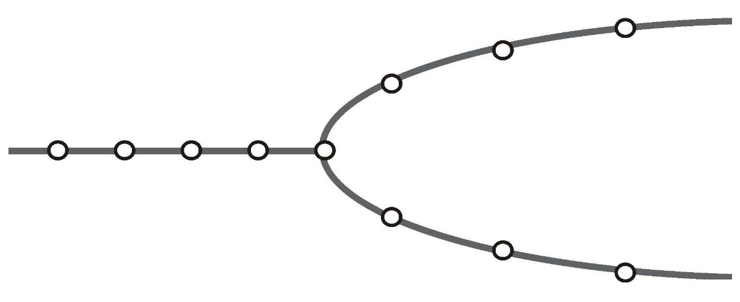

**Soluciones**

**Nivel de aprendizaje 1**

* Visualización de galaxias usando Aladin.
* Clasificación de galaxias de acuerdo con su forma (elíptica, espiral, otra).
* Rellenar la tabla adjunta.

Actividad: dividir las 16 galaxias entre elípticas, espiral, espirales, espirales barradas y otras. Para cada galaxia marcar con una **X** la columna correcta de acuerdo con su clasificación.

|  |  |  |  |  |
| --- | --- | --- | --- | --- |
| **Galaxia** | **Elíptica** | **Espiral** | **Barrada** | **Otras** |
| M33 |  | **X** |  |  |
| M59 | **X** |  |  |  |
| M85 |  |  |  | **X** |
| M86 | **X** |  |  |  |
| M87 | **X** |  |  |  |
| NGC 175 |  |  | **X** |  |
| NGC 488 |  | **X** |  |  |
| NGC 1073 |  |  | **X** |  |
| NGC 1300 |  |  | **X** |  |
| NGC 3031 |  | **X** |  |  |
| NGC 4125 | **X** |  |  |  |
| NGC 5457 |  | **X** |  |  |
| NGC 7479 |  |  | **X** |  |
| NGC 6822 |  |  |  | **X** |
| IC 4710 |  |  |  | **X** |
| PGC 20298 |  |  |  | **X** |

**Nivel de aprendizaje 2 (requiere el nivel 1)**

* Clasificación de galaxias según la secuencia de Hubble.

Actividad: clasificar las galaxias del ejercicio anterior en cada columna según la **secuencia de Hubble**. En las siguientes tablas introducir de cada una de las siguientes tablas el nombre de la galaxia correspondiente y marcar la casilla correcta según su clasificación.

|  |  |  |  |  |  |  |  |  |
| --- | --- | --- | --- | --- | --- | --- | --- | --- |
| **Galaxia elíptica** | **E0** | **E1** | **E2** | **E3** | **E4** | **E5** | **E6** | **E7** |
| M59 |  |  |  |  |  | **X** |  |  |
| M86 |  |  |  | **X** |  |  |  |  |
| M87 |  | **X** |  |  |  |  |  |  |
| NGC 4125 |  |  |  |  |  |  | **X** |  |
|  |  |  |  |  |  |  |  |  |

|  |  |  |  |
| --- | --- | --- | --- |
| **Galaxia espiral** | **Sa** | **Sb** | **Sc** |
| M33 | **X** |  |  |
| NGC 488 | **X** |  |  |
| NGC 3031 |  | **X** |  |
| NGC 5457 |  |  | **X** |
|  |  |  |  |

|  |  |  |  |
| --- | --- | --- | --- |
| **Galaxia espiral barrada** | **SBa** | **SBb** | **SBc** |
| NGC 175 | **X** |  |  |
| NGC 1073 |  |  | **X** |
| NGC 1300 |  | **X** |  |
| NGC 7479 |  |  | **X** |
|  |  |  |  |

|  |  |  |
| --- | --- | --- |
| **Otras galaxias** | **Lenticulares** | **Irregulares** |
| M85 | **X** |  |
| NGC 6822 |  | **X** |
| IC 4710 |  | **X** |
| PGC 20298 |  | **X** |
|  |  |  |

**Nivel de aprendizaje 3 (requiere los niveles 1 y 2)**

* Uso del diagrama de Hubble para clasificar las galaxias.

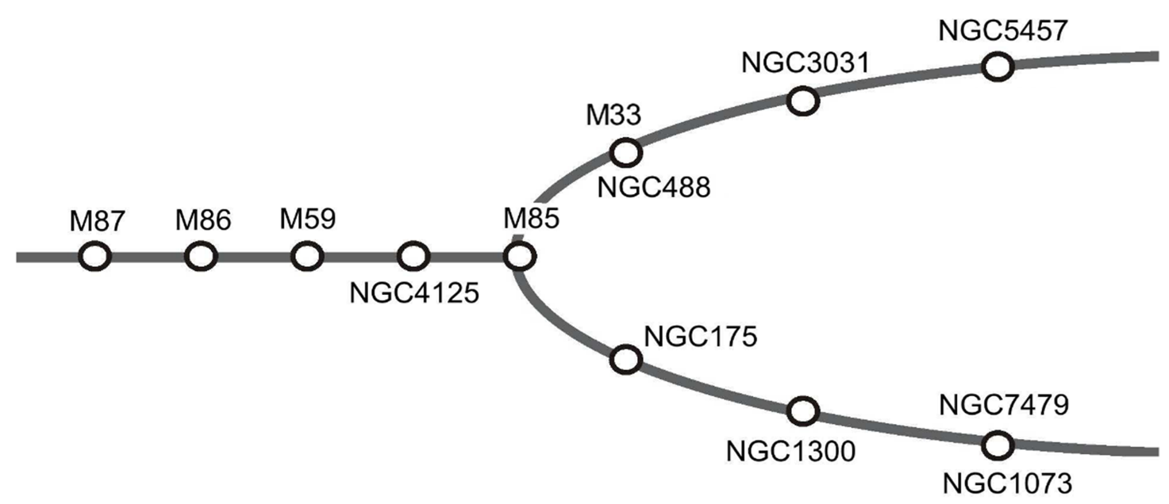Actividad: rellenar el diagrama vacío de la **secuencia de Hubble** con los nombres de las 16 galaxias clasificadas en el ejercicio anterior. Poner cada galaxia en su lugar correspondiente. ¡Tres galaxias no entrarán en el diagrama!

Para saber más sobre:

**“100 conceptos básicos de Astronomía”**

<https://www.sea-astronomia.es/sites/default/files/100_conceptos_astr.pdf>

Para saber más sobre:

* Observatorio Virtual:

<https://svo.cab.inta-csic.es/main/index.php>

[NOTA:](http://svo.laeff.inta.es/modules.php?op=modload&name=phpWiki&file=index&pagename=General+Information)

Si hace uso de esta guía, por favor, incluya la siguiente frase de agradecimiento en cualquier tipo de publicación o presentación:

"Esta publicación / presentación ha hecho uso de las guías educativas de Observatorio Virtual originalmente desarrolladas en el marco del proyecto EuroVO-AIDA (INFRA-2007-1.2.1/212104) y actualizadas en el marco del proyecto PID2020-112949GB-I00 financiado por: MCIN/AEI/10.13039/501100011033/"